
PERSINFORMATIE

14 januari 2020

EERSTE EV VAN LEXUS: DE UX 300e
― Eerste model onder de vlag van de ‘Lexus Electrified’ strategie ―

- Het eerste Battery Electric Vehicle (batterij-aangedreven elektrisch voertuig) van Lexus belichaamt de verfijnde rijprestaties en NVH van de genen van het merk
- Legendarische betrouwbaarheid van Lexus afkomstig uit de traditie van hybride elektrificatietechnologie
- Met het onderscheidende ontwerp en de hoge functionaliteit van de originele UX

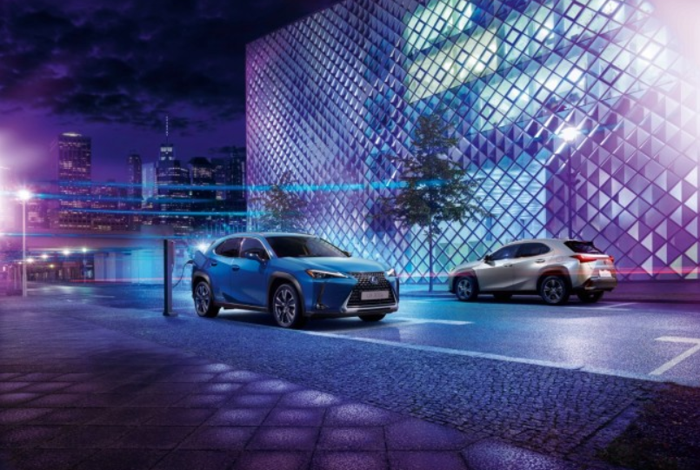
UX 300e

Sinds de introductie van de RX 400h in 2005 is Lexus een pionier op het gebied van voertuigelektrificatietechnologie. Het merk speelt een toonaangevende rol bij het aanbieden van producten die zowel prestaties leveren als milieuvriendelijk zijn. Op de Tokyo Motor Show 2019 onthulde Lexus zijn wereldwijde elektrificatiestrategie met de naam “Lexus Electrified” die een fundamentele sprong voorwaarts qua voertuigprestaties, rijgedrag, bediening en rijplezier als doel heeft.

Meer in het bijzonder maakt de ‘Lexus Electrified’ technologie de geïntegreerde sturing van aandrijflijn, stuurinrichting, ophanging en remmen mogelijk, zodat het volledige potentieel van het in HV gecultiveerde motormanagement ten volle wordt benut. Met deze technologie kunnen wij de aandrijfkracht zo regelen dat de bewegingen van het koetswerk tot een minimum beperkt blijven, rekening houdend met de rijsituatie. Lexus streeft zo meer dan ooit naar de ontwikkeling van aangename en veilige auto's.

Als het eerste productiemodel onder de ‘Lexus Electrified’ vlag werd de volledig elektrische UX 300e ontwikkeld voor uitstekende prestaties op de weg. De ingenieurs van Lexus lieten het onderscheidende ontwerp en de gebruikseigenschappen van de UX crossover intact en richtten zich op de mogelijkheden om voort te bouwen op de prestatievoordelen die uniek zijn voor EV’s. De krachtige motor van de UX 300e biedt een natuurlijke maar toch vlotte acceleratie en de accu’s met hoge capaciteit die zich direct onder de vloer van de cabine bevinden, leveren een laag zwaartepunt en een actieradius die optimaal is voor een dergelijke compacte stadswagen (400 km in de Correlated NEDC-cyclus, wat overeenkomt met meer dan 300 km doelactieradius in de WLTP-cyclus). Gecombineerd met de nieuwste connectiviteitstechnologie haalt de UX 300e alles uit de voordelen van EV’s terwijl hij rijprestaties en gemak in één pakket realiseert. (“YET” filosofie van Lexus)

De UX 300e wordt op bepaalde Europese markten gelanceerd in de tweede helft van 2020, en vanaf 2021 in de rest van Europa.

Belangrijkste eigenschappen van de UX 300e


De eerste EV van Lexus belichaamt de verfijnde rijprestaties en NVH van de genen van het merk

Lexus heeft zich altijd gericht op het leveren van onderscheidende rijprestaties en dit geldt ook voor de ontwikkeling van een BEV. Met het verfijnd Lexus-rijconcept van de UX als uitgangspunt konden de ingenieurs van Lexus de nieuwe elektrische aandrijflijn gebruiken om de prestaties van het voertuig op de weg nog verder te verbeteren. Tegelijkertijd heeft de UX 300e een van de stilste cabines in zijn klasse. Dit past bij de traditie van geluidsmanagement dat in de genen van Lexus zit.

- Met de Drive Mode Select-functie van de UX 300e kunnen klanten vlot accelereren en afremmen naargelang hun situatie. Bestuurders kunnen de krachtige acceleratie en het onmiddellijke koppel van de EV-aandrijflijn voelen zodra ze het gaspedaal intrappen. Ze kunnen bovendien de schakelhendel op dezelfde manier gebruiken als motorremkracht via vier niveaus van vertragingsregeneratie. Allemaal terwijl ze genieten van een natuurlijk gevoel op de weg.
- De UX 300e biedt uitstekende dynamische prestaties dankzij het lage zwaartepunt als gevolg van de ligging van de motor en batterij onder de carrosserie, gecombineerd met een ideale gewichtsverdeling tussen de voor- en achterkant en het traagheidsmoment.
- Het hoge prestatieniveau van het GA-C-platform is verbeterd met extra beugels en optimalisatie van de dempingskracht van de schokdempers om te voldoen aan de dynamische elektrificatieveranderingen.
- Hoewel EV’s van nature stil zijn, voegt de UX 300e isolatie toe die verdergaat dan alleen de batterij en onderdrukt geluiden van buitenaf zoals wind of kiezels die anders zonder motor en transmissie merkbaar zouden zijn. Dankzij de aandacht van Lexus voor geluidsmanagement kunnen bestuurders genieten van comfortabele rust in de cabine

Legendarische betrouwbaarheid van Lexus afkomstig uit de hybride traditie

Bij de ontwikkeling van de UX 300e gebruikte Lexus de verworven kennis bij de ontwikkeling van toonaangevende hybride systemen van het merk. Lexus paste verder hetzelfde kwaliteitsniveau en de comfortabele bediening toe op zijn eerste productie-EV. De betrouwbaarheid van de batterij is uitstekend en het dagelijks gebruik is geoptimaliseerd dankzij de nieuwste connectiviteitstechnologie en afstandsbediening via de smartphone.

- De efficiëntie van de motor, omvormer, versnellingen en batterij met hoge capaciteit werd op alle fronten gemaximaliseerd met behulp van de kennis die werd opgedaan bij het ontwikkelen van hybride voertuigen.

- De batterijen zijn uitgerust met een temperatuurbeheersysteem dat zowel bij lage als hoge omgevingstemperaturen werkt. De betrouwbaarheid wordt ook vergroot door het gebruik van meerdere monitoringsystemen die het opladen regelen en situaties als overladen voorkomen.

- De UX 300e biedt de nieuwste ‘connected car’-technologie. Door verbinding te maken met een smartphone met behulp van de LexusLink-app kunnen bestuurders de oplaadstatus van de batterij en de actieradius controleren. Oplaadregelaars zijn ook inbegrepen, zoals een timerfunctie om de eigenaar te informeren wanneer het voertuig volledig opgeladen is of om het opladen te plannen op basis van wanneer het voertuig naar verwachting weer zal rijden of wanneer de energieprijzen laag zijn. Met de app kan de eigenaar ook op afstand het klimaat van de auto regelen.

【 UX 300e Specificaties van de motor】
Ligging | Model | Max. uitgangsvermogen | Max. koppel
Vooraan | 4KM | 150 kW | 300 Nm

【 UX 300e Specificaties van de batterij】
Type | Capaciteit | Actieradius | Oplaadsnelheid
Type | Capaciteit | Actieradius | Standaard (AC) opladen | Snel (DC) opladen
Lithium-ion | 54,3 kWh | Correlated NEDC-cyclus: 400 km  WLTP-cyclus: meer dan 300 km (doel) | Max. 6,6 kW | Max. 50 kW
Met het onderscheidende ontwerp en de hoge functionaliteit van de originele UX

Het onderscheidende ontwerp en de hoge functionaliteit van de Lexus UX compacte crossover werden toegepast op de UX 300e, wat een uitstekend totaalpakket oplevert.

- Naast het gedurfde en verfijnde exterieur dat aan stoer en wendbaar rijden doet denken, ontwikkelde Lexus speciale aerodynamische wielen en bodemplaat voor de UX 300e.
- De locatie van het shift-by-wiresysteem op de middenconsole draagt bij aan de eenvoud en functionaliteit van het interieurontwerp.
- Lexus geeft prioriteit aan de ontwikkeling van de meest geavanceerde veiligheidstechnologieën en levert deze snel aan bestuurders. De UX 300e maakt gebruik van het Lexus Safety System+, want Lexus blijft streven naar het voorkomen van (dodelijke) ongevallen, net als het verminderen van stress bij de bestuurder en het ontwikkelen van rijhulpsystemen om een meer natuurlijke en veiligere rijervaring te bieden.

UX 300e Belangrijkste specificaties

AFMETINGEN EN GEWICHT | Eenheid | Waarde
Lengte | mm | 4.495
Breedte | mm | 1.840
Hoogte | mm | 1.545
Wielbasis | mm | 2.640
Achterbank rechtop, beladen tot hoedenplank | liter | 367
Achterbank rechtop, beladen tot dak | liter | 486
PRESTATIES
Batterijcapaciteit | kWh | 54,3
Actieradius (NEDC) | km | 400
Actieradius (WLTP) | km | meer dan 300 (doel)
Systeemvermogen | kW | 150
Systeemkoppel | Nm | 300
0-100 km/h | seconden | 7,5
Topsnelheid | km/h | 160
OPLAADSPECIFICATIES
Oplaadsnelheid AC | kW | 6,6
Oplaadsnelheid DC | kW | 50
Oplaadtijd in AC | uren | 7 *  (200V/30A, geschatte waarde)
Oplaadtijd in DC (0-80%) | minuten | 50*  (MAX 125A, geschatte waarde)
*afhankelijk van batterijtemperatuur, gebruikshistoriek, oplaadpeil (oplader) en bedrijfsspanning.

# # #

OVER LEXUS

Lexus, dat in 1989 werd opgericht, verwierf wereldwijde faam door zijn streven naar perfectie, onberispelijke kwaliteit en gesofistikeerde hoogtechnologische inhoud, alsook door zijn unieke concept van complete klantenservice. Lexus is vandaag de eerste – en enige – prestigeconstructeur die een volledig gamma zelfopladende hybride modellen aanbiedt, bestaande uit de CT200h, de IS300h, de ES300h, de LS500h, de UX250h, de NX300h, de RX 450h, de RX 450h L, de RC300h, de RC-F, de LC500h en de LC500. In België bestaat verkoop van Lexus voor 99,9% uit zelfopladende hybride wagens.

Voor meer informatie kunt u terecht op

lexus.be

press.lexus.be

newsroom.lexus.eu

